С детьми подготовительной группы мы решили попробывать вышить лентами тюльпан в подарок мамочке.Работали индивидуально с каждым ребенком занятия настолько понравились детям, что мы решили не останавливаться на достигнутом.

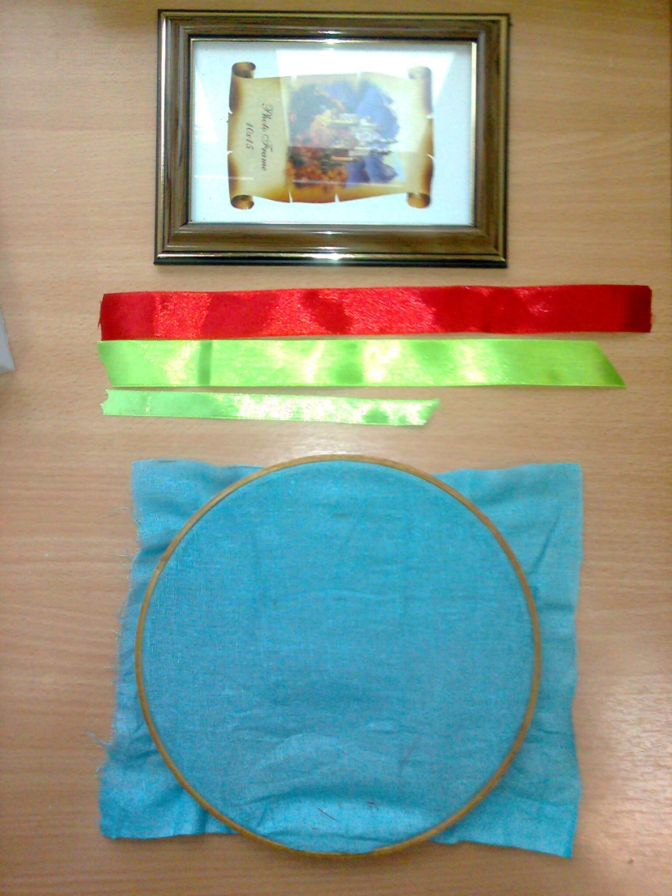

Для работы нам понадобится:

-рамка 13×18

-ленты:

Красная 2,5×25

Зеленая 2,5×23

0,9×15

-пяльца

-ткань (канва или тонаая бязь)

-игла для вышевки лентами с широким ушком

-нитки в тон лентам(для крепления деталей с изнанки)

1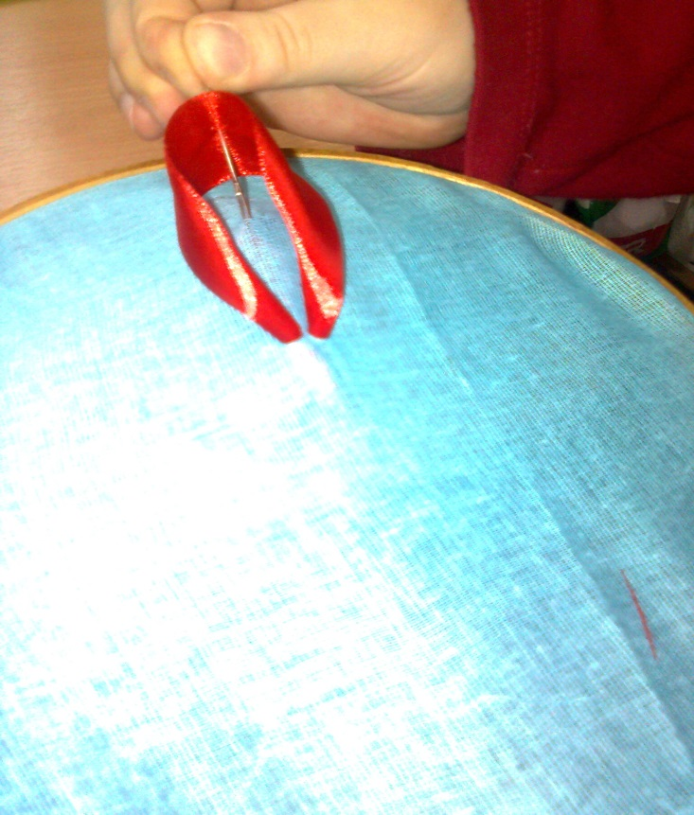

2 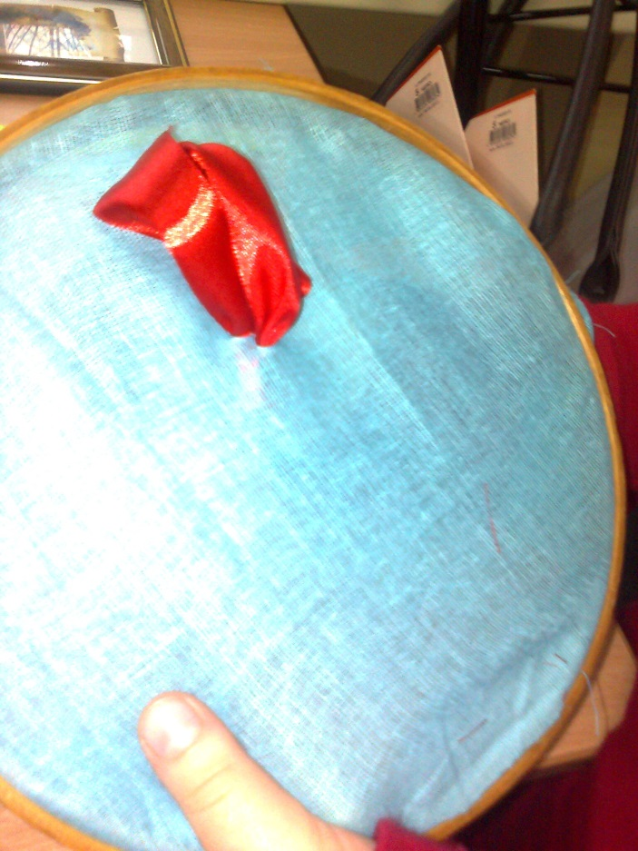

3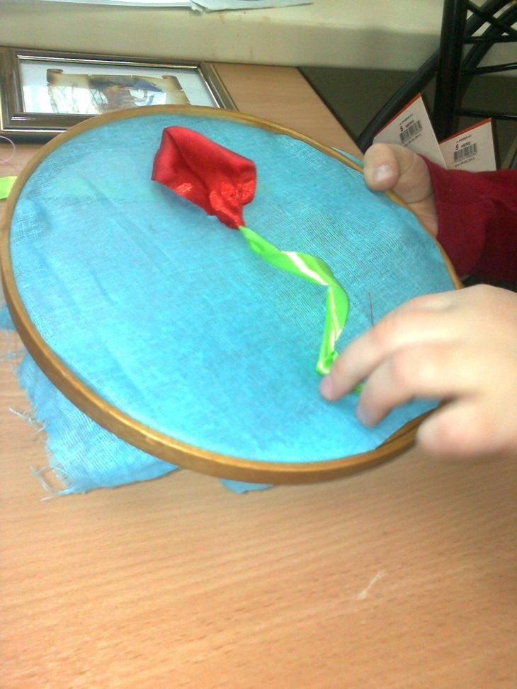

4 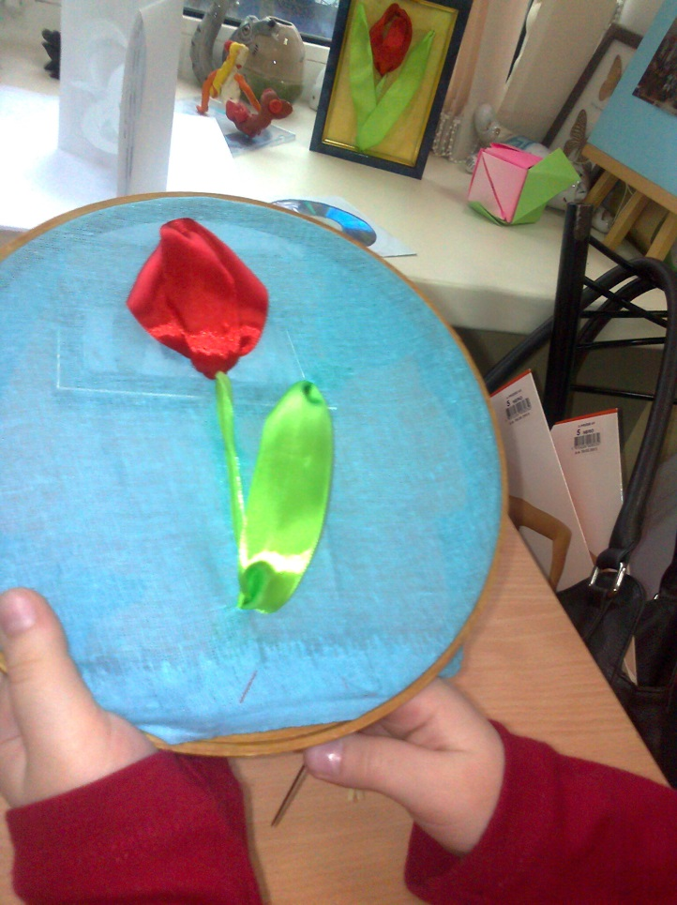

5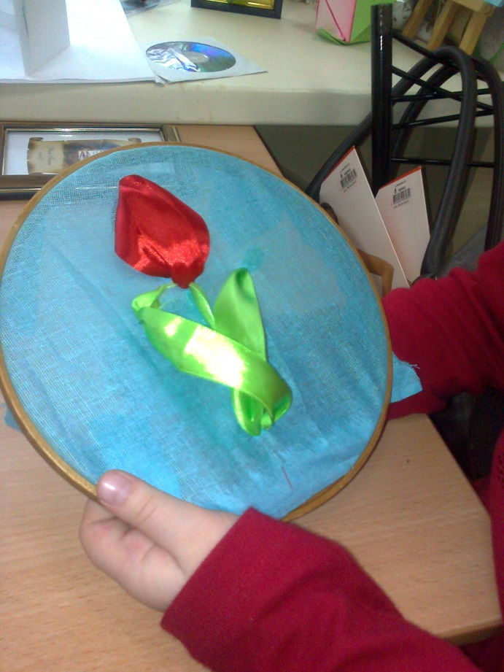

6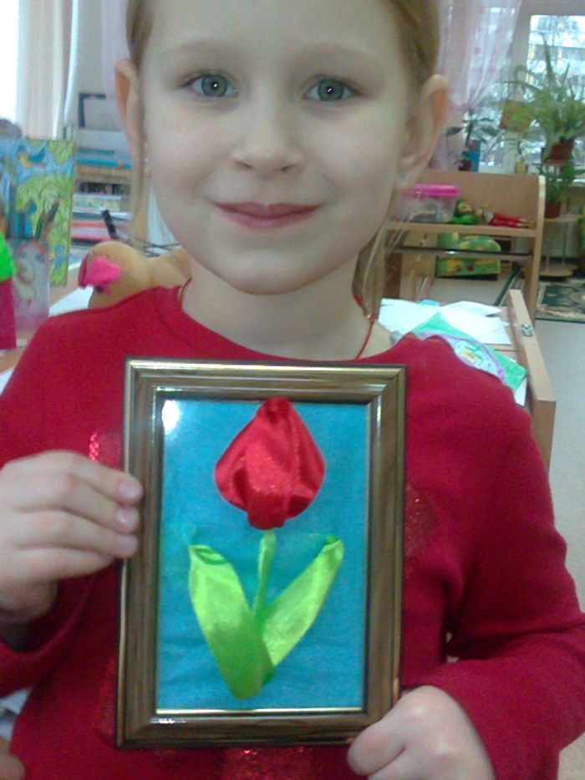

Вот такие работы еще у нас получились. Хотим так-же вышить ветку яблони

и серени(они пока в работе).

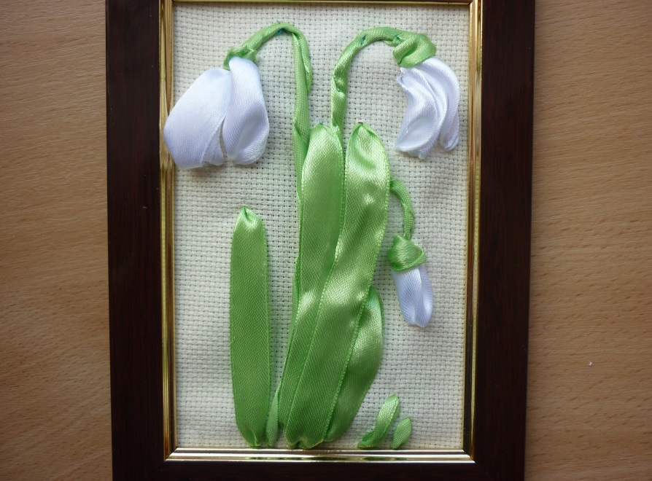 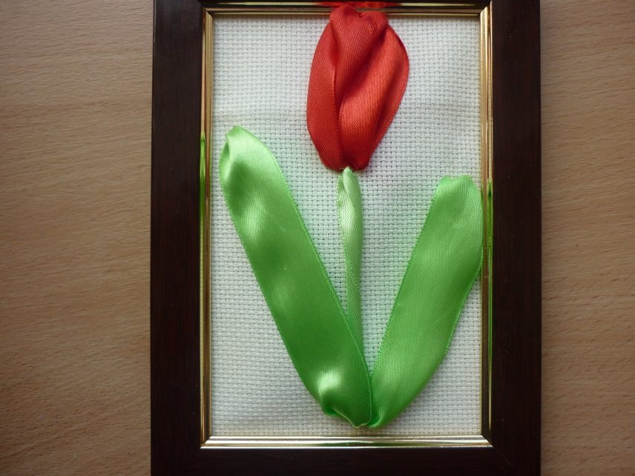

ПОДСНЕЖНИКИ ТЮЛЬПАН

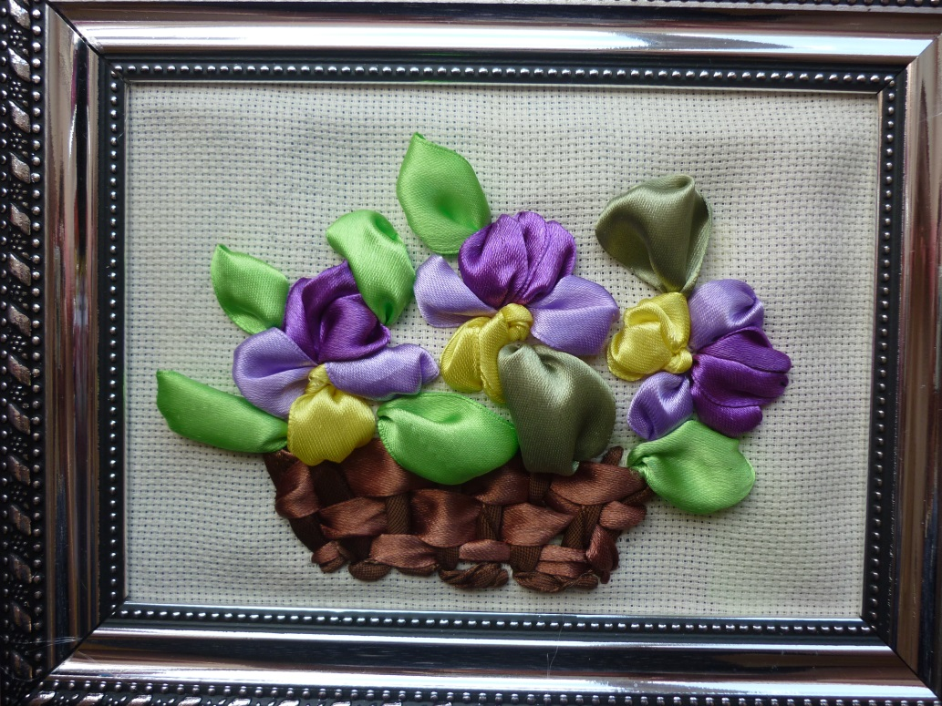

ФИАЛКИ